**DETECCION DE TRANSMISIONES NO DESEADAS**



**FUNCIONAMIENTO Y RANGOS DEL ALGORITMO**

Bienvenido, {{usuario}}, en esta pestaña encontraras toda la guía para el uso de esta aplicación web, así como el funcionamiento y tecnología empleada para el desarrollo de este proyecto.

Este trabajo de titulación es desarrollado con tecnologías de radio definida por software (RTL-SDR), Raspberry Pi, para el hardware y programado con Python para el procesamiento de datos y backend y HTML y CSS para el Frontend de la aplicación.

Su uso es fácil ya que solamente se necesita conectar el dispositivo RTL-SDR a la Raspberry Pi 3, y encenderla y automáticamente se inicializará la aplicación web de detección de señales no deseadas.

**FOTO DE LA RPI CON EL RTL SDR

La aplicación web consta de una barra de navegación en la parte superior en donde se accederán a todas las opciones disponibles del proyecto. La primera opción es la ventana de Información en donde constara el funcionamiento, manual de usuario y concejos para emplear esta aplicación.



Las demás opciones nos permitirán escanear el espectro electromagnético de FM y TV e identificar las señales no deseadas dentro del espectro leído.

El algoritmo de detección de señales no deseadas utiliza la correlación y el root mean squared error para identificar la señal no deseada. La señal de referencia que se necesita para la comparación es procesada en el mismo algoritmo y existe una señal de referencia para cada canal tanto de FM como de TV.

Los rangos que opera el algoritmo están definidos por el dispositivo RTL – SDR y va desde los 500 KHz hasta los 1766 MHz, pero para el algoritmo solamente se empleara los rangos de FM y TV.

|  |  |
| --- | --- |
| Uso | Rango (MHz) |
| FM | 88.00 – 107.99 |
| TV UHF | 54.00 – 88.00 ; 174.00- 216.00 |
| TV VHF | 500.00 – 686.00 |

Una vez que se de clic tanto en FM como en TV, el algoritmo empezara a correr y se tomara un tiempo menor a 30 segundo para escanear el espectro electromagnético elegido.

**MANUAL DE USUARIO**

La aplicación web consta de una base de datos de usuarios donde se almacena toda la información de las alertas de señales no deseadas, para esto es necesario que el usuario ingrese su nombre de usuario y una contraseña.

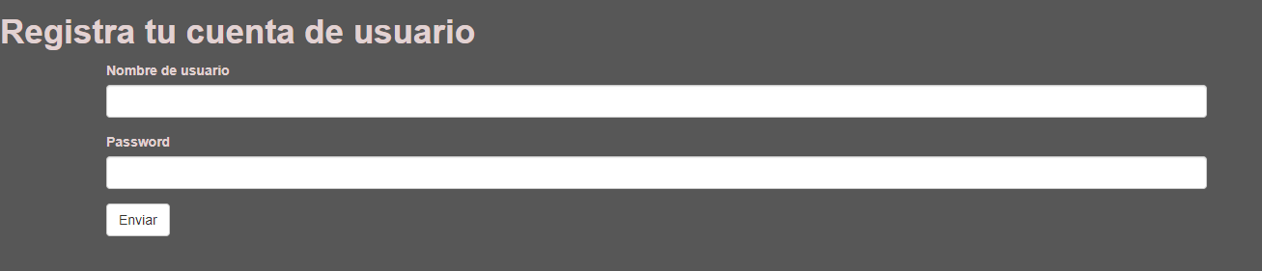

Con este proceso es necesario, una autenticación por parte del usuario donde igualmente tendrá que colocar su usuario y contraseña, registradas en la página.

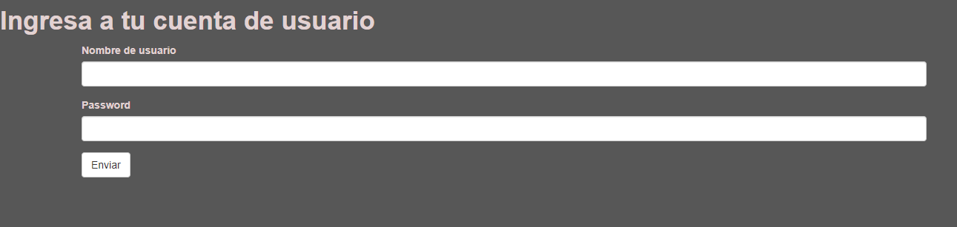

En la parte superior se encuentra todas las opciones disponibles para el escaneo tanto de Fm como de Tv, una vez seleccionado el algoritmo empezara a ejecutarse leyendo las muestras del espectro electromagnético en el ambiente e identificando cuál de las señales son legales e ilegales.

Una vez terminado el escaneo y procesamiento se muestra toda la información sobre las señales no deseadas y también una gráfica del espectro analizado por canales.

** GRAFICA DE LA PESTANA ESCANEAR**

**CONCEJOS, TECNOLOGIA Y MOTIVACIONES DEL PROYECTO**

El hardware del proyecto consta de dos partes, la microcomputadora Raspberry Pi empleada para el procesamiento de datos y servidor de datos y el RTL-SDR Blog3 para la lectura del espectro electromagnético.

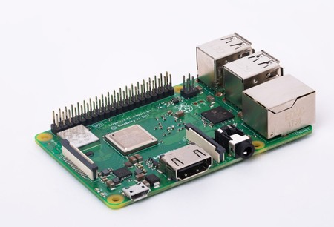

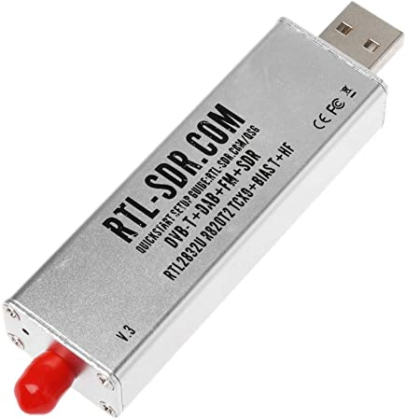

Para el desarrollo del algoritmo mayormente se ha empleado Python, específicamente para el procesamiento y análisis de los datos leídos con el RTL-SDR, también ha servido como lenguaje para el Backend empleando el framework Flask. Para el desarrollo del Frontend se ha empleado herramientas como HTML y CSS.





Algunas recomendaciones para emplear este algoritmo son:

* Realizar varias lecturas del espectro hasta tener la certeza de que la señal no deseada es la correcta.
* Mientras más alta sea la potencia de la señal no deseada, el algoritmo tendrá menos falsos positivos.

El aporte que este proyecto da a la sociedad, es la invención de un dispositivo capaz de detectar señales ilegales con un coste de producción relativamente bajo en comparación con los equipos especializados que se necesitan especialmente para la regularización del espectro electromagnético en todos los países.

La motivación principal de este proyecto es el descubrimiento del espectro electromagnético y sus propiedades mediante la tecnología actual como el RTL-SDR y a partir de esto crear soluciones tecnológicas accesibles capaces de replicar tecnología de alto costo.